Instellingsbesluit warenmarkten Rijssen-Holten 2018
Burgemeester en wethouders van Rijssen-Holten,
gelet op artikel 160 lid 1 sub h van de Gemeentewet;
besluiten:
in te stellen
de warenmarkten van Rijssen-Holten
1. De warenmarkten vinden plaats:
- •Op maandag in de periode tussen 1 november en 31 maart van 08.00 tot 13.00 en in de periode tussen 1 april en 31 oktober van 08.00 en 14.00 uur in Rijssen op het terrein zoals aangegeven op de bijgevoegde kaart, aangeduid als bijlage 1.
- •Op zaterdag van 08.00 tot 17.00 uur in Rijssen op het terrein zoals aangegeven op de bijgevoegde kaart, aangeduid als bijlage 2.
- •Op vrijdag van 13.00 tot 17.30 uur in Holten op het terrein zoals aangegeven op de bijgevoegde kaart, aangeduid als bijlage 3.
2 .
De warenmarkten vinden niet plaats ofwel vinden tijdelijk plaats op een door ons aan te wijzen andere dag, plaats en of tijd:
op grond van dringende redenen;
als de marktdag samenvalt met één van de in artikel 2, lid 1 onder b van de Winkeltijdenwet genoemde dagen en tijden.
3.
Een dringende reden als bedoeld in artikel 2 sub a is in ieder geval de jaarlijkse kermis en de triatlon, alsmede de Uutmarkt in Holten, evenementen van de Habi op zaterdagen op het Schild en rouw- en trouwdiensten in de Schildkerk. Dit laatste geldt ook voor de maandagmarkt. Andere dringende redenen kunnen o.a. zijn het verrichten van bouwwerkzaamheden en bestratings- en rioleringswerkzaamheden op het marktterrein, calamiteiten, extreme weersomstandigheden en overige evenementen van boven regionaal belang, waaronder ook officiële plechtigheden op de dag dat Koningsdag wordt gevierd (aubade bij gemeentehuis).
4.
Dit besluit treedt in werking op 1 april 2018, onder intrekking van eerdere Instellingsbesluit markt gemeente Rijssen-Holten of haar rechtsvoorgangers.

Rijssen, 7 februari 2018.
Burgemeester en wethouders voornoemd,
de secretaris, de burgemeester,
A.C. van Eck, A.C. Hofland.
TOELICHTING
Lid 1
De bestaande markttijden en locaties zijn aangehouden.
Lid 2
Maandagmarkt
Marktterrein
Het marktterrein is aangeven op de bij de overeenkomst behorende kaart. Een deel van het marktterrein is eigendom van de Hervormde gemeente Rijssen. Het gemeentebestuur heeft toestemming van de Hervormde gemeente om op het openbare terreingedeelte voor de Hervormde Schildkerk markten te houden. In geval van rouw- en trouwdiensten in de Schildkerk moet de bruiklener medewerking verlenen om de toegankelijkheid van de kerk te waarborgen en de diensten ordelijk te laten verlopen.
Marktverplaatsingen:
Er zijn geen structurele verplaatsingen als gevolg van bestaande evenementen. Op dit moment is nog wel een incidentele verplaatsing als gevolg van herinrichting van het Europaplein gaande. Op de kaart is het marktterrein aangegeven zoals de situatie is na realisering van het nieuwe Europaplein.
Standwerkers:
Standwerkers zijn traditioneel een onderdeel van de maandagmarkt. Op het marktterrein moeten vijf standplaatsen beschikbaar zijn voor standwerkers.
Standwerkersconcours:
Traditioneel vindt het standwerkersconcours plaats in de zomervakantie. De Stichting heeft een inspanningsverplichting jaarlijks in samenwerking met de STIBESTA, in de zomervakantie, een standwerkersconcours te organiseren of toe te laten op het marktterrein, waar ten minste tien standwerkers aan kunnen deelnemen.
Zaterdagmarkt
Marktterrein
Een deel van het marktterrein is eigendom van de Hervormde gemeente Rijssen. Het gemeentebestuur heeft toestemming van de Hervormde gemeente om op het openbare terreingedeelte voor de Hervormde Schildkerk markten te houden. In geval van rouw- en trouwdiensten in de Schildkerk moet de bruiklener medewerking verlenen om de toegankelijkheid van de kerk te waarborgen en de diensten ordelijk te laten verlopen.
Marktverplaatsingen:
De zaterdagmarkt verleent medewerking aan de volgende evenementen en plechtigheden die op het Schild of in de Schildkerk plaatsvinden:
1. Evenementen van de Habi in het centrum (in 2010 is een besluit genomen om maximaal 3 keer per jaar de kramen op het Schild te verplaatsen ten gunste van Habi evenementen)
2. De jaarlijkse kerkpleinmarkt van de Hervormde gemeente Rijssen.
3. Rouw- en trouwdiensten in de Schildkerk.
De kramen op het Schild worden dan verplaatst naar elders op het marktterrein.
Bij evenementen op het Europaplein wordt zodanige medewerking verleend dat de toegang van het Europaplein vanaf de Elsenerstraat wordt gewaarborgd, zodat de evenementen vanaf de Elsenerstraat bereikbaar zijn voor het publiek.
Vrijdagmarkt
Marktverplaatsingen:
1. De markt wordt tijdens de kermis in Holten in het geheel verplaatst naar de Kalfstermansweide.
2. Op de vrijdag voorafgaand dat de Triatlon wordt gehouden begint de markt om 09.00 uur en eindigt de markt om 15.00 uur. Het marktterrein moet op die dag uiterlijk om 16.00 uur schoon opgeleverd worden.
3. Op de vrijdag voorafgaand aan de Uutmarkt wordt, indien nodig, een deel van de kramen verplaatst naar het aansluitende deel van de Dorpsstraat. De gemeente sluit de Dorpsstraat, gedeelte tussen rotonde Larenseweg en Zwartepad, indien nodig af voor het verkeer.
Algemeen
Marktverplaatsingen kunnen ook nodig zijn op grond van nu niet bekende omstandigheden of evenementen van boven regionaal belang. De opsomming zoals hier vermeld is een samenvatting van de huidige afspraken. Toekomstige evenementen of omstandigheden kunnen het noodzakelijk maken tijdelijk een andere locatie of dag te kiezen voor de warenmarkt.

Bijlage 1 kaart maandagmarkt
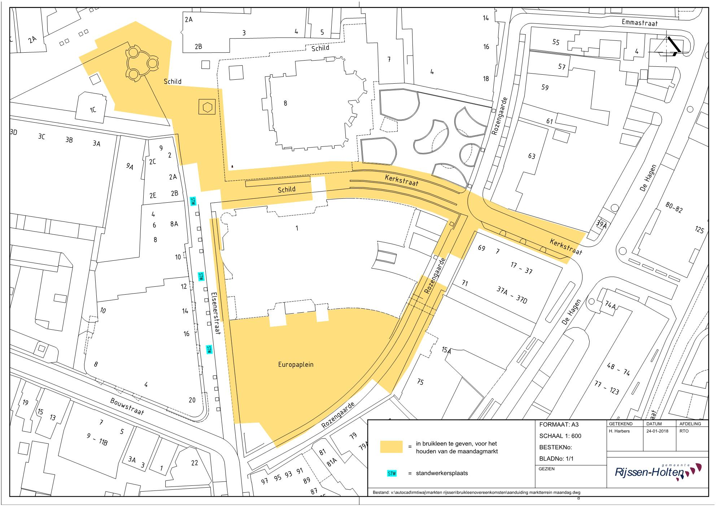

Bijlage 2 kaart zaterdagmarkt
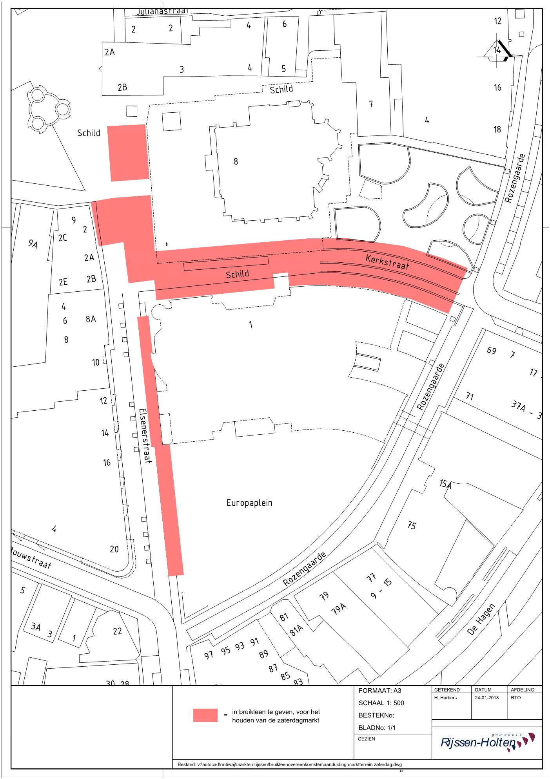

Bijlage 3 kaart vrijdagmarkt


